Velocity Basic Configuration

Telnet을 연결할 새 프로필을 만드는 방법 (from device)

- 디바이스에서Velocity 앱 실행 합니다.
- 앱 오른쪽 상단에 있는“ + “를 누릅니다.
- 암호가 필요한 경우 “system”을 삽입 합니다.
- 호스트 유형으로 “TE”를 선택합니다.
- 프로필 이름, Telnet 서버 주소, 포트 및 emulation 유형을 입력합니다.
- 디바이스의 BACK 버른을 누르고 변경 내용을 저장합니다.
- 생성된 프로파일을 눌러 세션을 연결합니다.

웹 서버를 연결할 새 프로필을 만드는 방법 (from device)

- 디바이스에서 Velocity 앱을 실행합니다.
- 앱 오른쪽 상단에 있는“ + “를 누릅니다.
- 암호가 필요한 경우 “system”을 삽입 합니다.
- 호스트 유형으로 “WEB”을 선택합니다.
- 프로파일 이름, 웹 서버 주소 및 proxy 서버 주소(있는 경우)를 입력합니다.
- 디바이스의 BACK 버른을 누르고 변경 내용을 저장합니다.
- 생성된 프로파일을 눌러 세션을 연결합니다.

demo license key 지우는 방법

- Device -> Setting -> Apps & notifications -> Velocity -> Storage -> Clear Data.
*위의 단계를 수행하면 기존 프로필이 모두 지워집니다. 미리 모든 프로필을 백업해야 합니다.

Velocity Console에서 TE/WEB 프로필을 구성하는 방법

- Velocity Console에서 “New Project” -> TE.

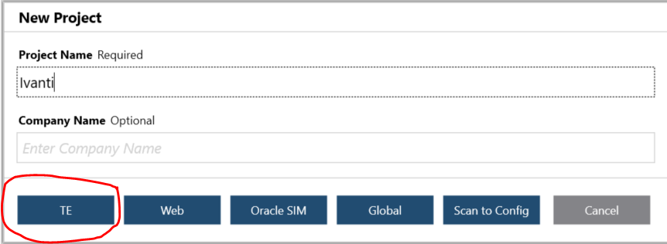

- 고객 Telnet 서버 정보를 획득하고 Velocity Console에서 구성합니다.
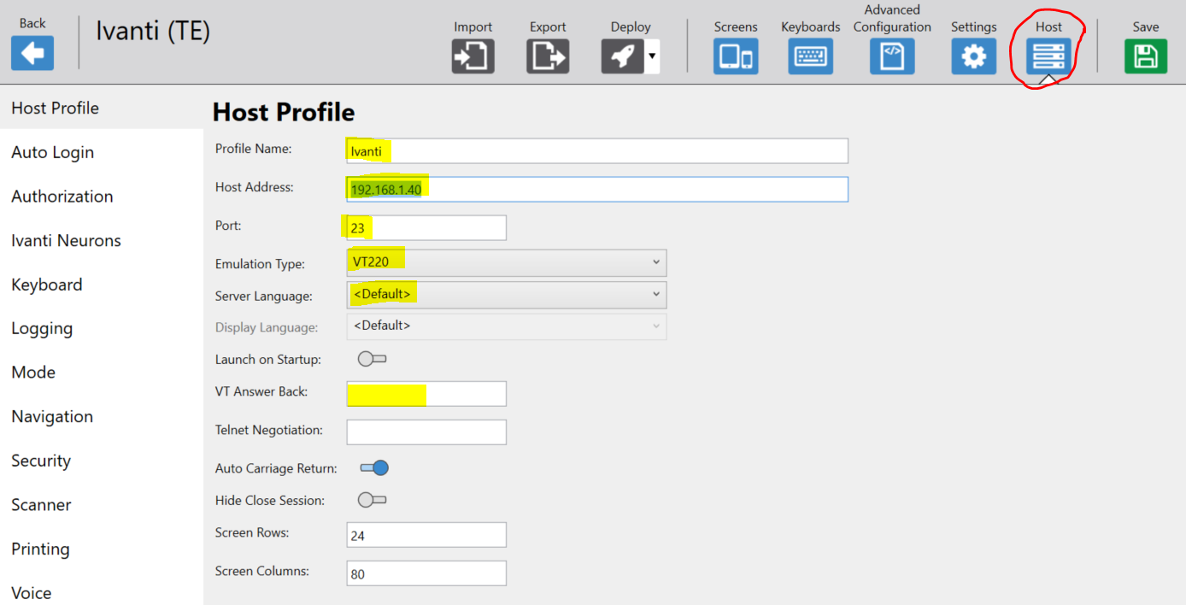

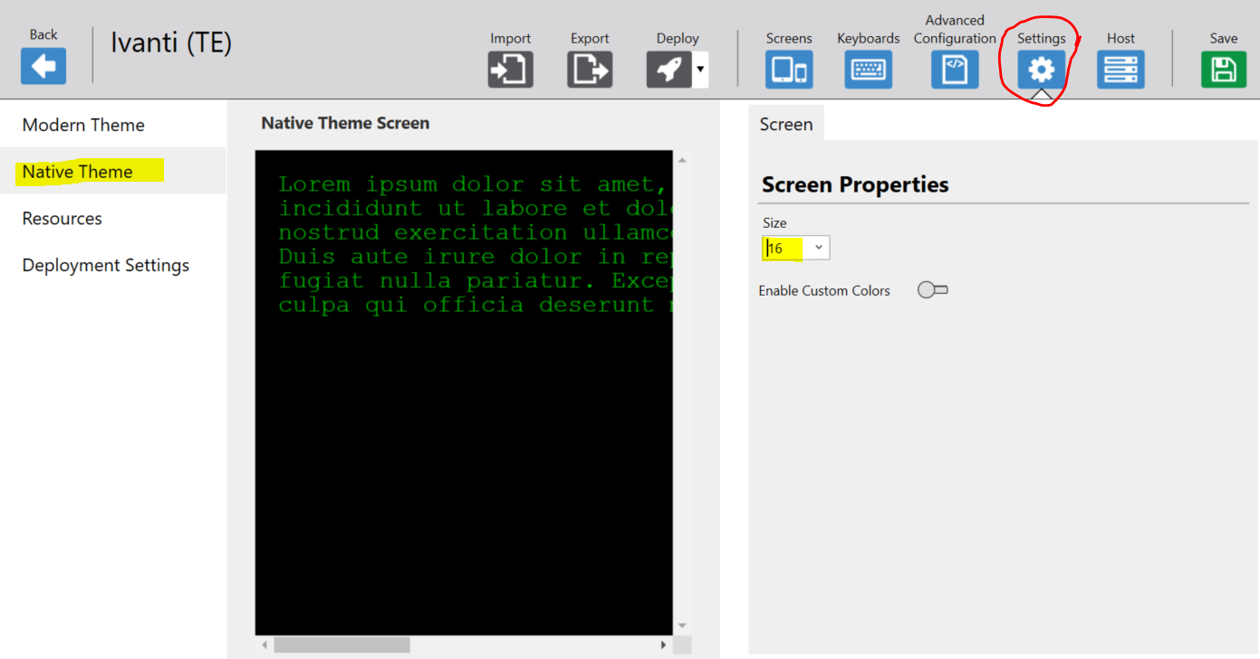
- Host -> Scanner로 디바이스의 제조원에 따라 스캐너 프로파일을 추가합니다.
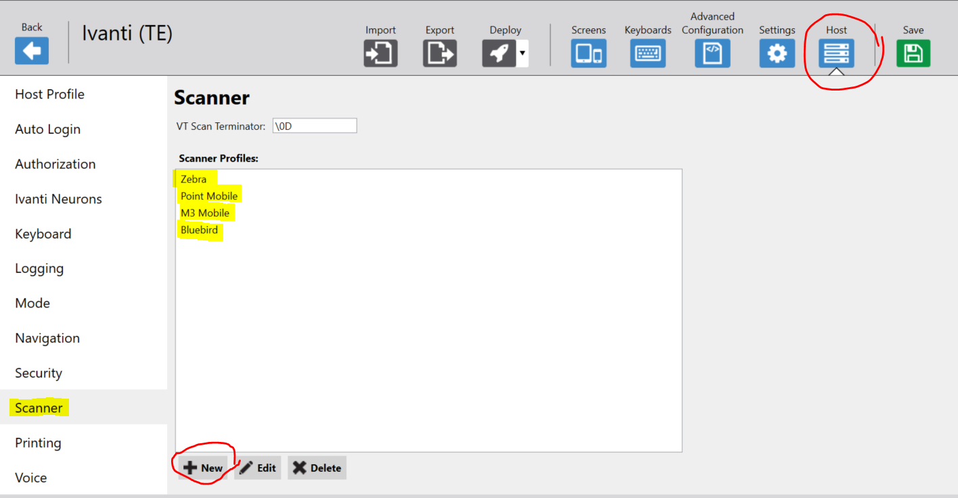

- 마지막으로 “Deploy”를 선택하여 배치된 파일 “xxx.wldep” 를 PC/노트북에 저장합니다.

USB cable을 통해 장치에 프로젝트를 배치하는 방법

- 안드로이드 기기를 USB 통신 케이블을 통해서 노트북에 연결하고 기기의 USB 세팅을 “File Transfer” 또는 이와 유사한 것으로 변경합니다.
- xxx.wldep 파일을 복사하여 /Android/data/com.wavelink.velocity/files/ 경로로 이동합니다.
- Velocity 앱을 종료하고 다시 시작합니다. 새 배치 파일을 자동으로 검색합니다.
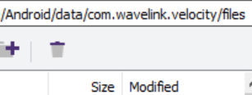

Scan to Config를 통해 디바이스에 프로젝트를 배치하는 방법

- Velocity Console에서 “New Project” -> ‘Scan To Consig”를 만듭니다.
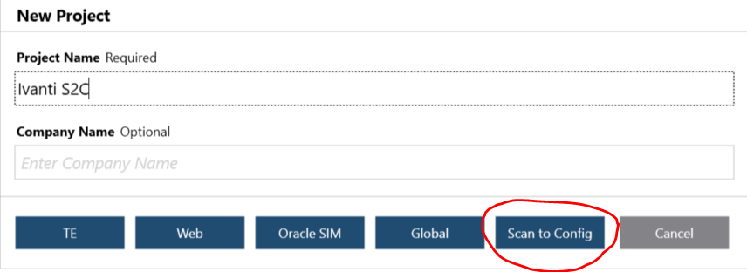
- 원하는 호스트 주소 및 포트를 구성한 다음 single/multiple를 설정 후 파일을 추가합니다. 완료되면 “Show Barcode”를 선택합니다.
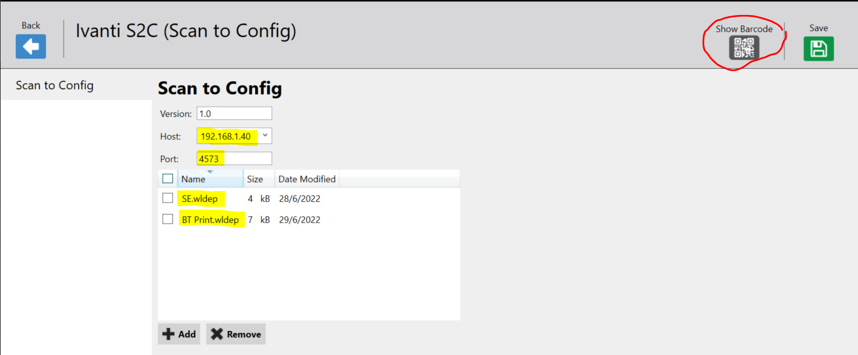

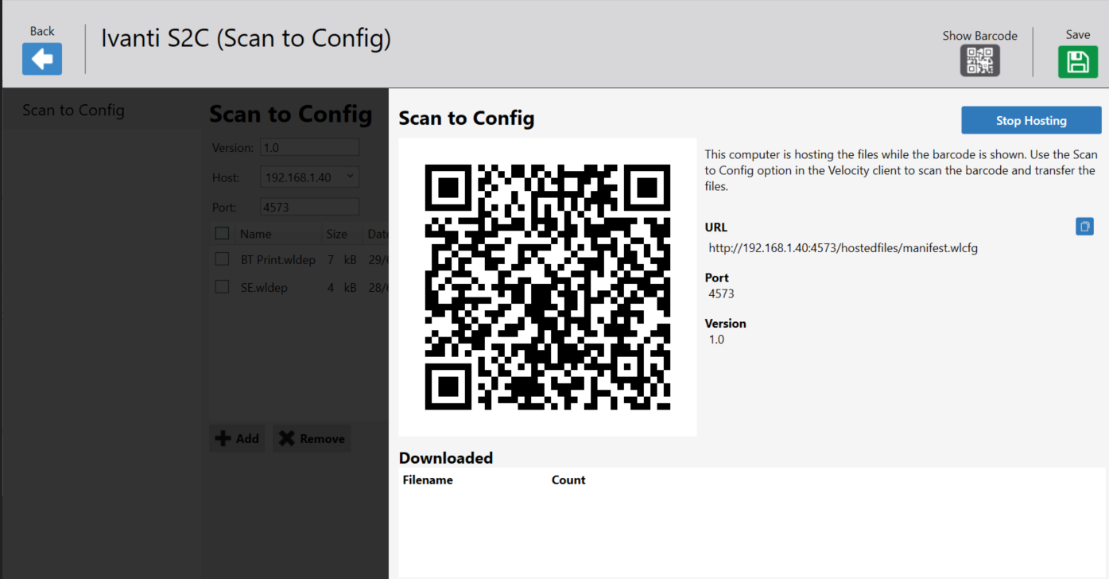

- 디바이스에서Velocity client를 실행하고 바코드가 있는 아이콘을 선택합니다.
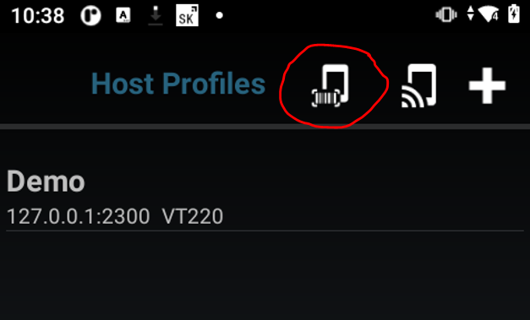

*PC/노트북 (Velocity Console 탑재)과 안드로이드 디바이스가 모두 같은 네트워크에 연결되어 있는지 확인합니다.

- Velocity Console에서 디스플레이 바코드를 스캔한 다음 “Get Configuration”을 누릅니다.
